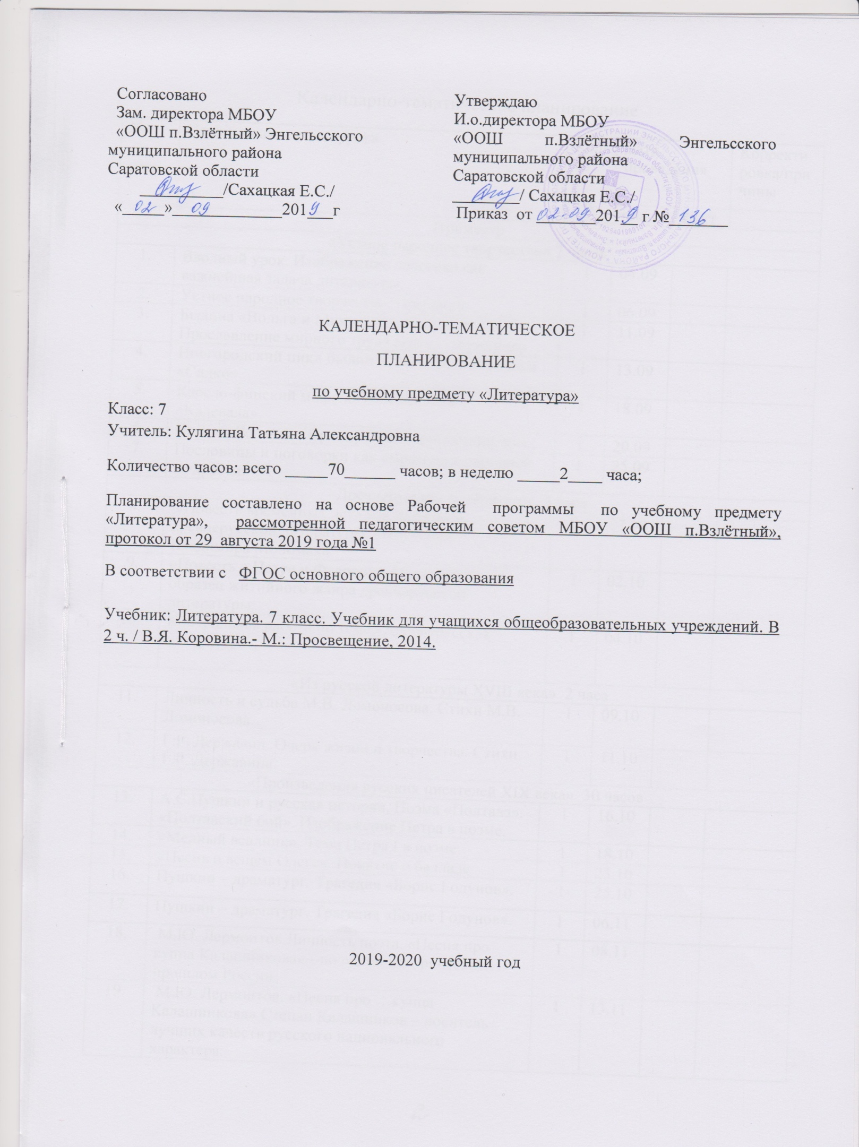
Календарно-тематическое планирование
№  урока | Наименование темы урока | Кол-во  час. | Дата проведения |  | Корректировка/причины
 |  |  | план | факт
Iтриместр
«Устное народное творчество» 7 часов
1. | Вводный урок. Изображение человека как важнейшая задача литературы. | 1 | 04.09
2. | Устное народное творчество. Предания. | 1 | 06.09
3. | Былина «Вольга и Микула Селянинович». Прославление мирного труда героя – труженика. | 1 | 11.09
4. | Новгородский цикл былин. Своеобразие былины «Садко». | 1 | 13.09
5. | Карело-финский мифологический эпос «Калевала». | 1 | 18.09
6. | Песнь о Роланде - французский героический эпос. | 1 | 20.09
7. | Пословицы и поговорки как выражение народной мудрости. | 1 | 25.09
«Древнерусская литература» 3 часа
8. | «Повесть временных лет» как памятник древнерусской литературы. «Поучения» Владимира Мономаха. | 1 | 27.09
9. | «Повесть о Петре и Февронии Муромских» как образец житийного жанра древнерусской литературы. | 1 | 02.10
10. | Контрольная работа по теме «Древнерусская литература». | 1 | 04.10
«Из русской литературы XVIII века» 2 часа
11. | Личность и судьба М.В. Ломоносова. Стихи М.В. Ломоносова. | 1 | 09.10
12. | Г.Р. Державин. Очерк жизни и творчества. Стихи Г.Р. Державина. | 1 | 11.10
«Произведения русских писателей XIX века» 30 часов
13. | А.С.Пушкин и русская история. Поэма «Полтава». «Полтавский бой». Изображение Петра в поэме. | 1 | 16.10
14. | «Медный всадник». Тема Петра I в поэме. | 1 | 18.10
15. | «Песнь о вещем Олеге». Понятие о балладе. | 1 | 23.10
16. | Пушкин – драматург. Трагедия «Борис Годунов». | 1 | 25.10
17. | Пушкин – драматург. Трагедия «Борис Годунов». | 1 | 06.11
18. | М.Ю. Лермонтов.Личность поэта. «Песня про купца Калашникова» - поэма об историческом прошлом России. | 1 | 08.11
19. | М.Ю. Лермонтов. «Песня про …купца Калашникова» Степан Калашников – носитель лучших качеств русского национального характера. | 1 | 13.11
20. | Основные мотивы лирики М.Ю. Лермонтова. Подготовка к контрольной работе. | 1 | 15.11
21. | Контрольная работа по творчеству А.С. Пушкина, М.Ю. Лермонтова. | 1 | 20.11
22. | Н. В. Гоголь. История создания повести «Тарас Бульба». Тарас Бульба и его сыновья. | 1 | 22.11
23. | Образ Запорожской Сечи в повести. Тарас Бульба и его сыновья в Сечи. | 1 | 27.11
24. | Осада польского города Дубно. | 1 | 29.11
25. | Трагедия Тараса Бульбы. Подготовка к сочинению по произведению Н.В.Гоголя «Тарас Бульба». | 1 | 04.12
26. | Сочинение по повести «Тарас Бульба». | 1 | 06.12
27. | И.С. Тургенев. Сборник «Записки охотника». Рассказ «Бирюк». Автор и герой. | 1 | 11.12
28. | И.С.Тургенев. Стихотворения в прозе. | 1 | 13.12
29. | Н.А. Некрасов – поэт народной боли. Поэма «Русские женщины». | 1 | 18.12
30. | Тема подвига русских женщин в поэме Некрасова. | 1 | 20.12
31. | Своеобразие лирики Н.А. Некрасова. «Размышление у парадного подъезда». | 1 | 25.12
32. | А.К.Толстой «Василий Шибанов», «Михайло Репнин» как исторические баллады. | 1 | 27.12
33. | М.Е. Салтыков-Щедрин. Образ писателя. «Повесть о том, как один мужик двух генералов прокормил» как сатирическая сказка. | 1 | 15.01
34. | Сказка М.Е. Салтыкова – Щедрина «Дикий помещик». | 1 | 17.01
35. | Л.Н.Толстой. Детство писателя. Автобиографический характер повести «Детство». Главы «Maman», «Что за человек был мой отец?», «Классы». | 1 | 22.01
36. | Л.Н.Толстой. Мастерство писателя в раскрытии духовного роста. | 1 | 24.01
37. | А.П. Чехов - мастер жанра короткого рассказа. «Хамелеон». | 1 | 29.01
38. | Рассказы А.П. Чехова: «Злоумышленник», «Размазня». Проблематика рассказов. | 1 | 31.01
39. | И.А. Бунин. Судьба и творчество. «Цифры». | 1 | 05.02
40. | Рассказ «Лапти». Самоотверженная любовь Нефеда к больному ребенку. | 1 | 07.02
41. | «Край ты мой, родимый край». Стихи о родной природе. Жуковский, Бунин, А. Толстой. Подготовка к контрольной работе. | 1 | 12.02
42. | Контрольная работа по теме «Литература XIX века». | 1 | 14.02
«Произведения писателей ХХ века» 23 часа
43. | М. Горький. О писателе. Автобиографический характер повести «Детство». | 1 | 19.02
44. | «Свинцовые мерзости жизни», изображенные в повести «Детство». | 1 | 21.02
45. | «Яркое, здоровое, творческое в русской жизни» на страницах повести «Детство». Подготовка к сочинению. | 1 | 26.02
46. | Сочинение – характеристика литературного героя. | 1 | 28.02
47. | М.Горький «Легенда о Данко». Романтический герой в рассказе. | 1 | 04.03
48. | Л. Андреев. Личность писателя. Рассказ «Кусака». | 1 | 06.03
49. | В.В. Маяковский. Ранние стихотворения как отражение души поэта. «Необычайное приключение…». | 1 | 11.03
50. | В.В. Маяковский. «Хорошее отношение к лошадям». Два взгляда на мир: безразличие, бессердечие мещанина и гуманизм, доброта, сострадание лирического героя стихотворения. | 1 | 13.03
51. | А.П. Платонов. Личность писателя. Рассказ «Юшка». Друзья и враги главного героя. | 1 | 18.03
52. | А.П. Платонов «В прекрасном и яростном мире». Своеобразие языка прозы Платонова. | 1 | 20.03
53. | На дорогах войны. Интервью с поэтом — участником Великой Отечественной войны. | 1 | 01.04
54. | Героизм, патриотизм, самоотверженность, трудности и радости грозных лет войны в стихотворениях поэтов — участников войны: А. Ахматовой, К. Симонова, А. Твардовского. | 1 | 03.04
55. | Героизм, патриотизм, самоотверженность, трудности и радости грозных лет войны в стихотворениях поэтов — участников войны: А. Суркова, Н. Тихонова. | 1 | 08.04
56. | Ф. Абрамов и его рассказ «О чем плачут лошади». | 1 | 10.04
57. | Е. Носов Рассказ «Кукла». Нравственная проблематика рассказала. | 1 | 15.04
58. | Е. Носов «Живое пламя». Тема памяти в рассказе. | 1 | 17.04
59. | А.Т.Твардовский – «художник с мудрым сердцем и чистой совестью». | 1 | 22.04
60. | А.Н. Вердинский «Доченьки», И.А. Гофф «Русское поле». Лирические размышления о жизни. Б. Ш. Окуджава «По Смоленской дороге». Светлая грусть переживаний. Проект. | 1 | 24.04
61. | Ю.П. Казаков и его рассказ «Тихое утро». | 1 | 29.04
62. | Статьи Д.С. Лихачева «Земля родная». | 1 | 01.05
63. | Стихотворения о Родине, родной природе, собственном восприятии окружающего (В. Брюсов, Ф. Сологуб, С. Есенин, Н. Заболоцкий, Н. Рубцов). | 1 | 06.05
64. | Смешное и грустное в рассказах М. Зощенко. Рассказ «Беда». Подготовка к контрольной работе. | 1 | 08.05
65. | Контрольная работа по теме «Русская литература 20 века». | 1 | 13.05
«Зарубежная литература» 5 часов
66. | Представления народа о справедливости и честности. «Честная бедность» Роберта Бернса. | 1 | 15.05
67. | Ощущение трагического разлада героя с жизнью в стихотворении «Ты кончил жизни путь, герой!» Дж. Г. Байрона. | 1 | 20.05
68. | Японские трехстишия (хокку). Изображение жизни природы и жизни человека в их нерасторжимом единстве на фоне круговорота времен года. | 1 | 22.05
69. | Мудрые уроки новеллы О.Генри. «Дары волхвов». | 1 | 27.05
70. | Р.Д. Бредбери «Каникулы». Что нужно человеку для счастья? | 1 | 29.05

